轻客系统第一期项目测试问题

|  |  |  |  |
| --- | --- | --- | --- |
| 版本号 | 编辑人 | 时间 | 备注 |
| 1.0 | 刘强 | 2018-11-28 | 文字为灰色字体的先不做 |
| 1.1 | 刘强 | 2018-11-29 | 增加轻客注册分享 |
| 1.2 | 刘强 | 2018-11-29 | 蓝色文字的部分 |
| 1.3 | 刘强 | 2018-11-30 | 紫色文字部分 |

1. 轻客注册页面分享

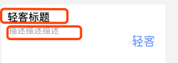

说明：现在的轻客注册页面分享给用户显示的内容如上，标题和描述均为微信的默认文字，将标题改为：轻客灵活用工；描述内容改为：合法合规灵活用工企业服务平台；

1. 手机端
   1. 注册

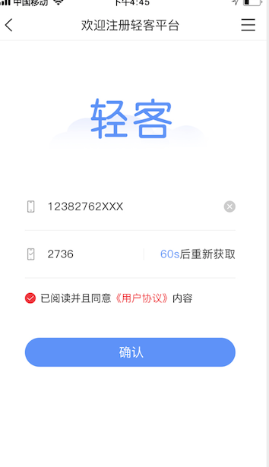

说明：1、已阅读的单选框默认选中；

2、注册成功短信：【轻客】数字变量，您的轻客验证码，有效时间为10分钟，请尽快验证。

* 1. 身份证信息页面

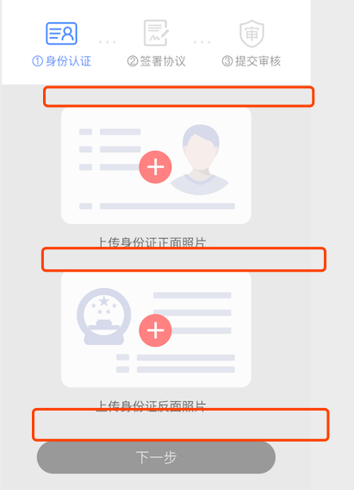

说明：间距缩短，可以让下一步的按钮露出；

* 1. 身份证信息页面

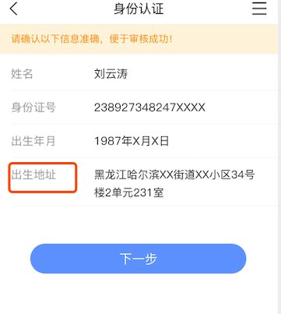

说明：将“出生地址”改为“地址”；

* 1. 协议页面

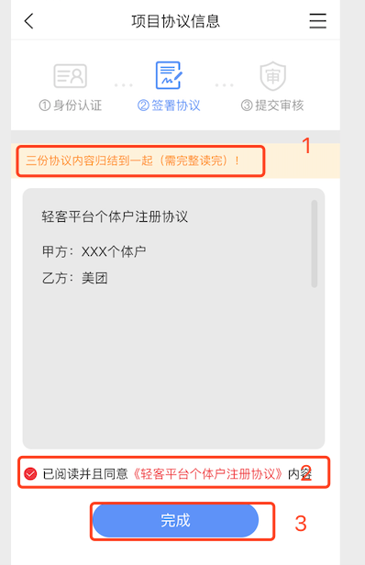

说明：

1. 将1中的内容改为：请完整阅读以下两份协议内容
2. 将2的部分去掉
3. 页面加载的时候该内容变为10秒倒计时，按钮为灰色不可用；10秒到的时候按钮变为蓝色可用；
4. 协议中的内容为word文本内容；
   1. 签名页

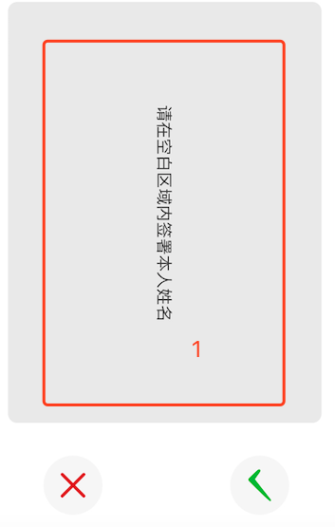

说明：

1. 当用户在内容中进行了输入，说明文字消失；
2. 对输入的内容进行判断，如果没有输入内容不能点击下一步；
   1. 待审核页面

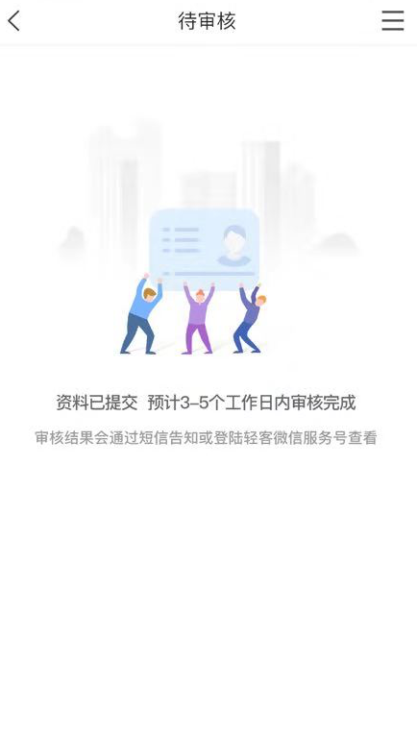

说明：该页面的文字部分进行修改，改为如上图所示；

1. 运营平台（PC端支持IE9及以上的版本，有时间就进行优化）
   1. 发布项目

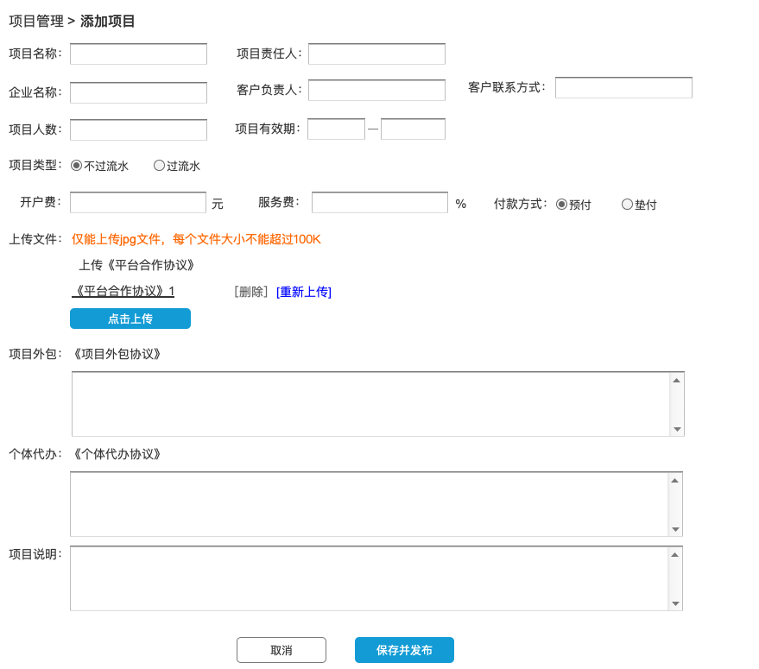

说明：

1. 所有内容均为必填，协议文件必须上传，如果没有给出对应的提示；
2. 项目类型默认为“不过流水”；
3. 付款方式默认为“预付”；
4. 创建成功之后，本页面重新刷新，显示出项目的二维码；
5. 记录项目的创建时间、创建人；
6. 协议文件“上传项目外包协议”、“上传个体代办协议”改为富文本输入框；
   1. 项目列表

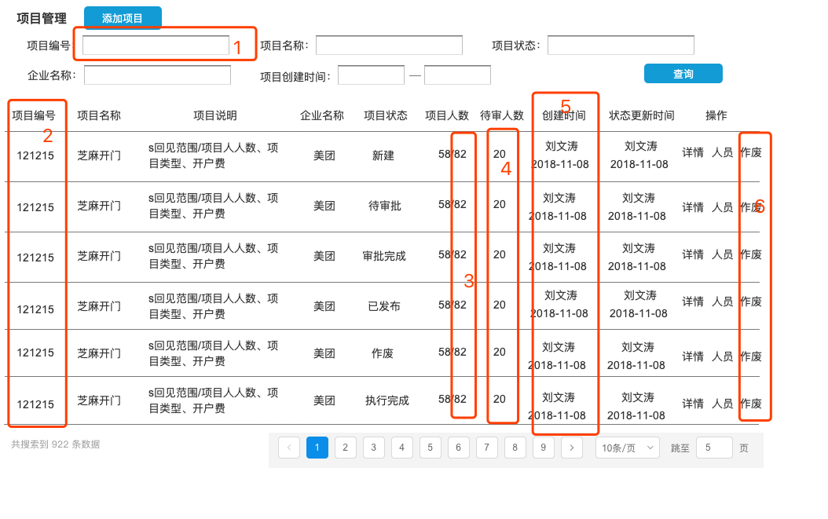

说明：

1. 增加项目编号的搜索；
2. 在列表中增加项目编号列；
3. 项目人数中/后面的数字为该项目下已有营业执照的人的数量；
4. 在列表中增加待审核人数列，数值内容为对应该项目下所有待审核签名的人的数量；
5. 在列表中增加创建时间，内容显示创建人以及创建时间；
6. 增加作废功能，点击作废后跳转到项目详情页面；
   1. 项目详情

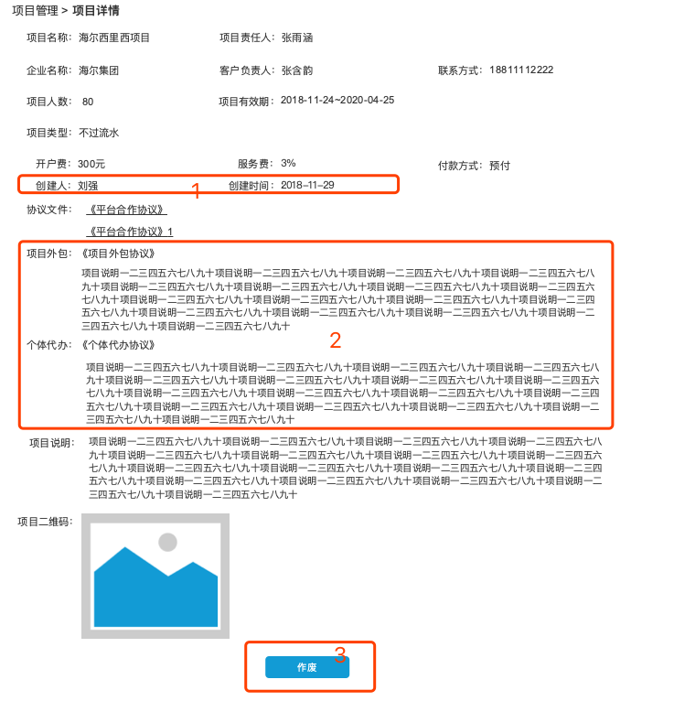

说明：

1. 增加创建人以及创建时间；
2. 显示项目外包协议内容以及个体代办协议内容；
3. 增加作废功能，点击“作废”后出现提示窗，内容为“您确定将+项目名称+作废？”，操作有“确定”“取消”，当点击确定之后该项目状态为“作废”；作废后对该项目已有的数据不做任何处理，但是在手机端扫描的时候弹出出错页面；页面内容如下：

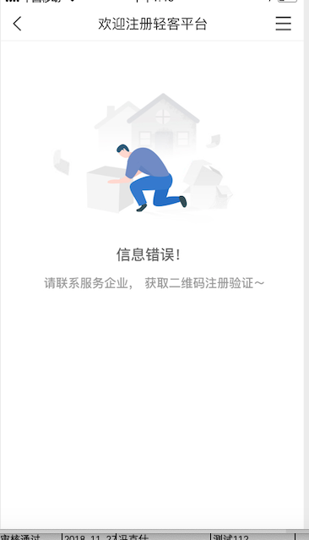

* 1. 项目人员

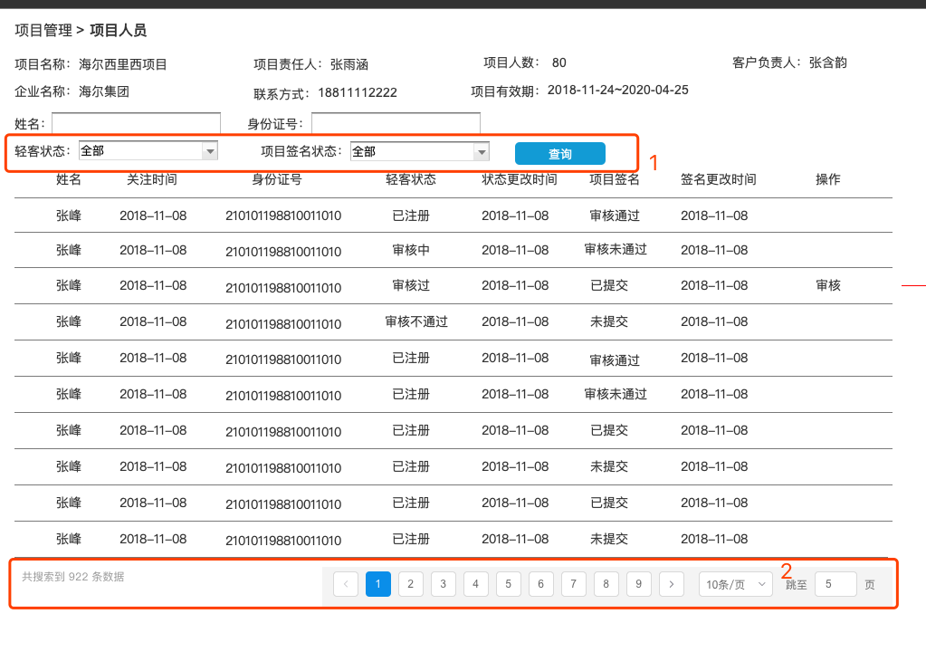

说明：

1. 增加筛选功能，内容包括姓名、身份证号、轻客状态、项目签名状态；
2. 分页签功能；
3. 项目人员签名审核没有通过的时候，需要给用户发短信【轻客】您的协议签字没有通过审核，请登陆轻客众创空间公众号<成为轻客>重新签字。客服电话：0539-7426198
   1. 轻客列表

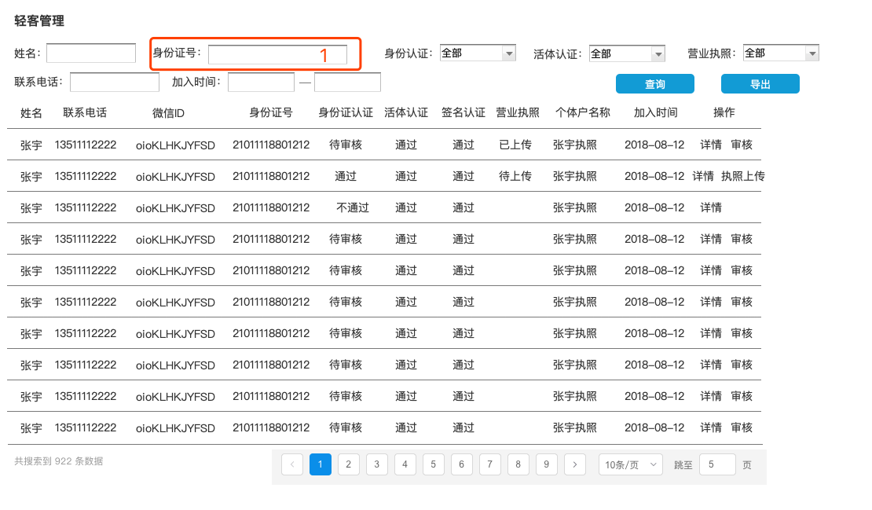

说明：1）增加身份证号搜索；

* 1. 轻客列表导出的excel

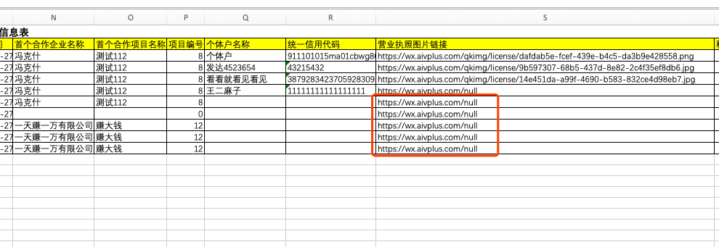

说明：1）营业执照照片连接如果没有营业执照则不导出对应的链接内容

* 1. 轻客详情

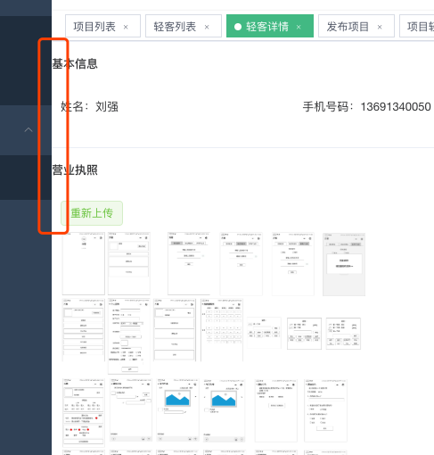

说明：

1. 营业执照上传的图片不能超过2M；
2. 营业执照上传成功之后给用户发短信，信息模本内容为：

【轻客】恭喜您在轻客平台注册个体工商户出照成功，请登录轻客公众号查看。

1. 到边框的距离和其他页面不一样，需要改为和其他页面样式一致；如下图：

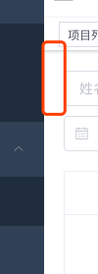

* 1. 轻客详情审核

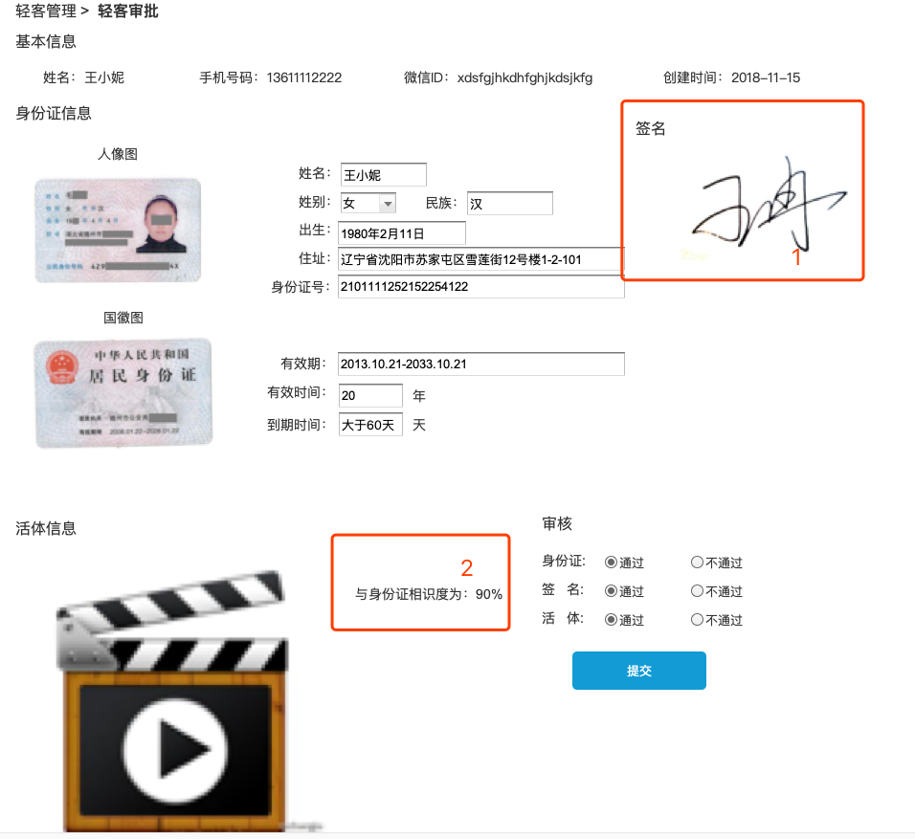

说明：

1. 签名为第一个项目中的签名；
2. 在活体验证中增加与身份证相识度的百分比；

3）每当一项没有通过的时候则向用户发送一条审核没有通过的短信通知；

认证失败短信(身份证)

【轻客】您提交的身份证信息没有通过审核，请登陆轻客众创空间公众号进入<成为轻客>重新上传身份证。客服电话：0539-7426198

认证失败短信(活体验证)

【轻客】您拍摄的视频没有通过审核，请登陆轻客众创空间公众号<成为轻客>重新上传视频资料。客服电话：0539-7426198

认证失败短信(签名)

【轻客】您的协议签字没有通过审核，请登陆轻客众创空间公众号<成为轻客>重新签字。客服电话：0539-7426198